PEDIDO DE PROVIDENCIA Nº______________/2021

Sete Lagoas, 16 de Agosto de 2021

Exmo. Sr. Presidente da Câmara Municipal de Sete Lagoas - MG
A vereadora signatária vem requerer de V. Exa., ouvida a Casa e após tramitação regimental, que seja enviada correspondência ao Exmo. Sr. Prefeito Municipal, solicitando junto ao setor competente o que se segue:

- QUE SEJA FEITO A PODA DAS ARVORES EM TODA A PRAÇA DOM CARLOS CARMELO MOTA (PRAÇA DA FEIRINHA) NA RUA PROFESSOR ABEYLARD PRÓXIMO AO NÚMERO 129 NO CENTRO DE SETE LAGOAS.

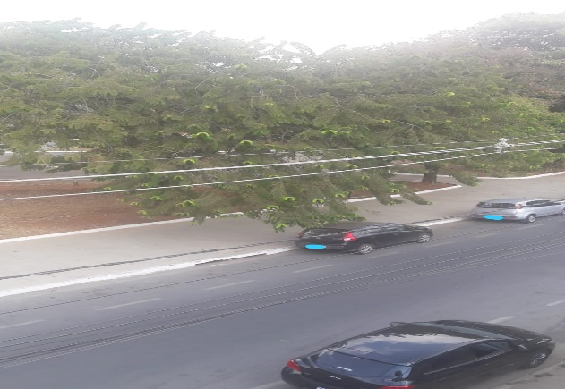

Justificativa : A solicitação veio através de moradores da região que solicitou a poda das arvores da rua acima que estão cheias e com os galhos tombando sendo perigosos para os pedestres e todos que ali transitam. E como estamos em época de muito vento tem grande probabilidade de queda dos galhos.



